|  |  |  |  |  |
| --- | --- | --- | --- | --- |
|  | **Examen HAVO en VHBO** | | 19  HAVO Tijdvak 1 VHBO Tijdvak 2 Vrijdag 19 mei 13.30-16.30 uur | **95** |
| **Scheikunde** | Hoger Algemeen Voortgezet Onderwijs  Vooropleiding Hoger  Beroeps Onderwijs |  |
|  |  |

|  |  |
| --- | --- |
| **Dit examen bestaat uit 37 vragen.**  **Voor elk vraagnummer is aangegeven hoeveel punten met een goed antwoord behaald kunnen worden.** | Als bij een vraag een verklaring, uitleg, berekening of afleiding gevraagd wordt, worden aan het antwoord meestal geen punten toegekend als deze verklaring, uitleg, berekening of afleiding ontbreekt.  Geef niet meer antwoorden (redenen, voorbeelden e.d.) dan er worden gevraagd. Als er bijvoorbeeld twee redenen worden gevraagd en je geeft meer dan twee redenen, worden alleen de eerste twee in de beoordeling meegeteld. |

* Opgave 1

Marmer bestaat voor het grootste deel uit CaCO3. Hierin komen, naast de isotopen C-12 en O-16, zeer kleine hoeveelheden van de isotopen C-13 en O-18 voor.

2 p  **1** GHoeveel protonen en hoeveel neutronen bevat een atoom O-18?

Noteer je antwoord als volgt:

aantal protonen in een atoom O-18: ......

aantal neutronen in een atoom O-18: ......

De percentages C-13 en O-18 in marmer zijn afhankelijk van de plaats van herkomst en de periode waarin het marmer is ontstaan. Van dit gegeven wordt gebruik gemaakt bij het onderzoek van marmeren voorwerpen uit de oudheid. Daarbij wordt een heel klein stukje van zo'n voorwerp fijngemalen. Het verkregen poeder wordt toegevoegd aan een

overmaat van een sterk zuur in oplossing. Bij de reactie die dan optreedt, ontstaat onder andere CO2 gas.

3 p  **2** GGeef de vergelijking van deze reactie.

Door het voorkomen van verschillende isotopen van koolstof en zuurstof hebben niet alle CO2 moleculen dezelfde molecuulmassa.

2 p  **3** GUit welke drie van de vier hiervoor genoemde isotopen bestaat een CO2 molecuul met een massa van 47 u?

In het CO2 gas dat wordt gevormd bij de reactie van het marmerpoeder met de oplossing van het zuur komen vrijwel uitsluitend CO2 moleculen voor met molecuulmassa's van

44 u, 45 u en 46 u. Deze moleculen komen voor in de volgende aantalsverhouding:

CO2 (44 u) : CO2 (45 u) : CO2 (46 u) = 482,80 : 5,43 : 1,00

In dit CO2 gas komt alleen in de moleculen met molecuulmassa 45 u de isotoop C-13 voor.

Uit deze gegevens kan worden berekend hoeveel procent van de koolstofatomen in het marmer C-13 isotopen zijn. In formulevorm:

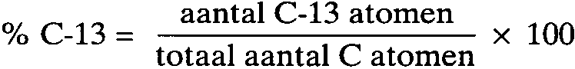

2 p  **4** GBereken het % C-13 in het onderzochte marmer. Neem daarbij aan, dat dat gelijk is aan het % C-13 in het gevormde CO2 gas.

Opgave 2

De kleurstof in witte verf bestond vroeger uit loodwit. Loodwit kan worden weergegeven met de volgende formule: Pb3(OH)2(CO3)2. De stof kan opgevat worden als een mengsel van Pb(OH)2 en PbCO3.

1 p  **5** GIn welke molverhouding komen Pb(OH)2 en PbCO3 in loodwit voor?

Noteer je antwoord als volgt:

Pb(OH)2 : PbCO3 = ... : ...

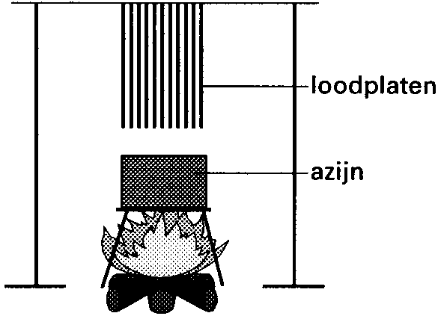Rond 1600 werd in China loodwit bereid **figuur 1**

door loodplaten boven een verdunde

oplossing van azijnzuur te hangen en dit

geheel met een houtvuur zachtjes te

verwarmen (zie figuur 1). Na zeven dagen

werd de witte laag die zich op het lood had

gevormd, er af geschraapt en liet men het

proces opnieuw beginnen, totdat alle lood

was omgezet.

2 p  **6** G Is dit een voorbeeld van een continu proces of van een batchproces? Geef een verklaring voor je antwoord.

Men neemt aan dat bij deze bereiding het loodwit in een aantal stappen werd gevormd. Bij de eerste stap ontstond Pb(OH)2 uit lood, zuurstof uit de lucht en waterdamp. Dit is een redoxreactie.

4 p  **7** GGeef de vergelijkingen van de beide halfreacties en leid hieruit de vergelijking van de totale reactie af.

In een volgende stap reageerde Pb(OH)2 met azijnzuurdamp onder vorming van Pb(CH3COO)2. Uit het Pb(CH3COO)2 ontstond vervolgens PbCO3 door een reactie met water en koolstofdioxide (CO2). Koolstofdioxide komt in lucht voor, maar veel te weinig

voor de vorming van loodwit.

1 p  **8** GWaar kwam het koolstofdioxide dat met het Pb(CH3COO)2 reageerde, vandaan?

3 p  **9** GGeef de reactievergelijking van deze omzetting van Pb(CH3COO)2 in PbCO3.

Gedurende de vorming van het Pb(CH3COO)2 en het PbCO3 ging de vorming van Pb(OH)2 gewoon door. In de witte laag die na een week van het lood werd afgeschraapt, zaten dus de volgende zouten: Pb(OH)2, Pb(CH3COO)2 en PbCO3. Hieruit moest het

Pb(CH3COO)2 nog verwijderd worden.

2 p  **10** GBeschrijf een methode waarmee men uit het mengsel van de drie genoemde zouten het loodwit kan verkrijgen.

Opgave 3

In een bepaalde soort toiletreiniger is natriumwaterstofsulfaat, NaHSO4, het enige zure bestanddeel. Tineke heeft het natriumwaterstofsulfaatgehalte van die toiletreiniger bepaald. Ze loste in een erlenmeyer wat van de toiletreiniger in water op en titreerde deze oplossing met natronloog.

Bij deze titratie treedt de volgende reactie op:

HSO4– + OH–  → SO42– + H2O

Als indicator om het eindpunt van de titratie te bepalen gebruikte Tineke fenolftaleïen.

2 p  **11** GWelke kleurverandering geeft het eindpunt van de titratie aan?

Noteer je antwoord als volgt:

kleur voor het eindpunt: ......

kleur bij het eindpunt: ......

Jack voerde de bepaling van het natriumwaterstofsulfaatgehalte uit met behulp van een elektrolyse. Hij gebruikte een opstelling met één elektrode van platina en één elektrode van zilver (zie figuur 2).

**figuur 2**

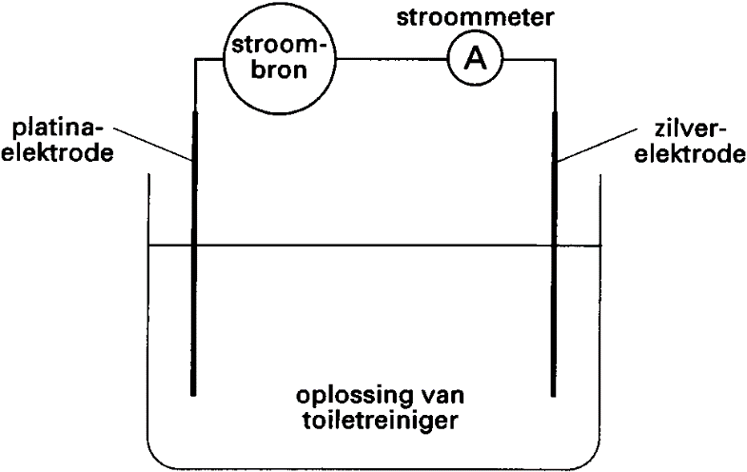

In deze opstelling elektrolyseerde hij een oplossing van toiletreiniger. Deze oplossing bevatte ook wat kaliumbromide en fenolftaleïen. Volgens het voorschrift dat Jack gebruikte, treden bij deze elektrolyse aan de elektrodes de volgende halfreacties op:

- aan de platina-elektrode: 2 H2O + 2 e– → H2 + 2 OH– (halfreactie 1)

- aan de zilverelektrode: Ag + Br– → AgBr + e– (halfreactie 2)

2 p  **12** GIs de zilverelektrode de positieve of de negatieve elektrode? Geef een verklaring voor je antwoord.

De OH– ionen die bij deze elektrolyse aan de platina-elektrode ontstonden, reageerden met de HSO4– ionen uit de toiletreiniger. Zodra alle HSO4– ionen hadden gereageerd, stopte Jack de elektrolyse. Uit gegevens die hij door stroommeting had verkregen, kon Jack berekenen dat op dat moment 6,9 · 1019 elektronen de platina-elektrode hadden

gepasseerd.

De oplossing die Jack elektrolyseerde, bevatte 0,046 g opgeloste toiletreiniger.

3 p  **13** GBereken het massapercentage natriumwaterstofsulfaat in de onderzochte toiletreiniger.

Zouden beide elektroden van platina zijn en geen kaliumbromide aan de oplossing zijn toegevoegd, dan is het niet mogelijk om door middel van elektrolyse het natriumwaterstofsulfaatgehalte van een oplossing te bepalen. Aan de ene elektrode treedt dan nog wel halfreactie 1 op. Aan de andere elektrode treedt dan een halfreactie op waarbij onder andere H+ ionen ontstaan.

1 p  **14** GGeef de vergelijking van de halfreactie die, in plaats van halfreactie 2, dan aan die andere elektrode optreedt.

1 p  **15** GLeg uit waarom het in dat geval niet mogelijk is om het gehalte aan natriumwaterstofsulfaat van een oplossing te bepalen.

Opgave 4

Bij de verwerking van ruwe olie ontstaat als afvalprodukt een mengsel van de gassen H2S en CO2. Om te voorkomen dat het giftige H2S in de atmosfeer terecht komt, wordt het omgezet in zwavel. Daartoe wordt het gasmengsel eerst in een oplossing van een amine geleid. Zowel CO2 als H2S kunnen reageren met aminen. Deze reacties zijn zuur-base reacties. Een amine kan worden voorgesteld met de formule RNH2.

2 p  **16** GGeef de formules van de twee ionen die ontstaan bij de reactie van één molecuul RNH2 met één molecuul H2S.

In zo'n amine-oplossing wordt al het H2S gebonden en een deel van het CO2. De aldus ontstane oplossing wordt zodanig behandeld dat het H2S en CO2 weer vrijkomen. De amine-oplossing wordt hergebruikt. In schema:

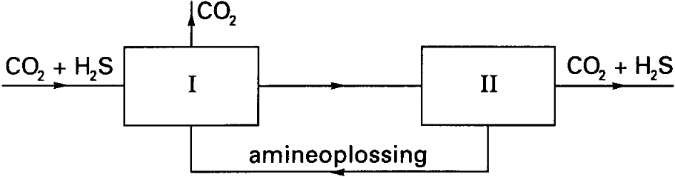

Het mengsel van CO2 en H2S dat in ruimte I wordt geleid, bestaat voor 87 volumeprocent uit CO2 en voor 13 volumeprocent uit H2S. Per minuut wordt 6,0 m3 gasmengsel in ruimte I geleid en verlaat 2,1 m3 gasmengsel ruimte Il.

3 p  **17** GBereken het volumepercentage H2S in het gasmengsel dat ruimte II verlaat. Neem daarbij aan dat het gasmengsel dat in ruimte I wordt geleid dezelfde temperatuur en druk heeft als het gasmengsel dat ruimte II verlaat.

Het H2S uit het gasmengsel dat ruimte II verlaat, wordt omgezet in zwavel. Daartoe wordt een deel van het H2S eerst verbrand. Daarna reageert het daarbij gevormde SO2 met het overgebleven H2S tot zwavel en water volgens:

SO2 + 2 H2S → 3 S + 2 H2O

Per uur komt er 3,0 ·103 mol H2S uit ruimte Il.

3 p  **18** GLeid af hoeveel mol H2S per uur moet worden omgezet in SO2.

Opgave 5

Er bestaan ionen met de formule Fe(CN)6 4–.

Deze ionen ontstaan bij de volgende evenwichtsreactie:

Fe2+ (aq) + 6 CN– (aq) Fe(CN)6 4– (aq)

2 p  **19** GGeef de evenwichtsvoorwaarde van dit evenwicht.

Er bestaan ook ionen met de formule Fe(CN)6 3–.

Berlijns blauw bestaat uit K+ ionen, Fe2+ ionen en Fe(CN)6 3– ionen en heeft de

formule KFe[Fe(CN)6]. Berlijns blauw is slecht oplosbaar in water.

Herman denkt dat Berlijns blauw bestaat uit K+ ionen, Fe3+ ionen en Fe(CN)6 4– ionen.

Hij wil Berlijns blauw maken door oplossingen met K+ ionen, Fe3+ ionen en Fe(CN)6 4– ionen samen te voegen.

Herman voegt oplossingen met deze ionsoorten samen. Van deze ionsoorten komt alleen K+ in Berlijns blauw voor. Hij krijgt toch een neerslag van Berlijns blauw.

2 p  **20** GLeg met behulp van gegevens uit Binas tabel 48 uit dat, bij het samenvoegen van oplossingen met K+ ionen, Fe3+ ionen en Fe(CN)6 4– ionen, Berlijns blauw ontstaat.

Opgave 6

**tekst** 1 In de eetkamer constateerde Terry nog een wetenschappelijk

2 feit.

3 'Loodzouten kun je makkelijker in koud water oplossen

4 dan in heet water. Als je er joodkali bij doet, krijg je een geel

5 neerslag van loodjodide.'

6 Vol verwachting keek hij naar zijn moeder, maar zonder

7 echte hoop. Ouders, dacht de jeugdige Terence, vielen maar

8 bitter tegen.

9 'Wist u dat, moeder?'

10 'Ik weet niets van scheikunde af, lieve jongen.'

*Uit: 'De Laagte', Agatha Christie, 1946*

Het joodkali (regel 4) is een oplossing van kaliumjodide in water. Met loodjodide wordt lood(II)jodide bedoeld.

2 p  **21** GGeef de reactievergelijking voor het ontstaan van het gele neerslag (regel 5).

Toon heeft het boek gelezen en vraagt zich af wat Terry bedoelt met 'Loodzouten kun je makkelijker in koud water oplossen dan in heet water'. Hij neemt aan dat bedoeld wordt dat loodzouten in koud water sneller oplossen dan in heet water. Hij besluit een proef te doen om deze bewering te onderzoeken. Als loodzout neemt hij lood(Il)nitraat.

3 p  **22** GBeschrijf een proef waarmee Toon kan onderzoeken of lood(II)nitraat sneller oplost in koud water dan in heet water.

Opgave 7

Stof A, waarvan hieronder de structuurformule is weergegeven, is een alkeenzuur.

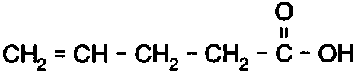

stof A

Voor de naamgeving van de alkeenzuren gelden dezelfde regels als voor de naamgeving van de alkaanzuren.

2 p  **23** GGeef de systematische naam van stof A.

Als stof A wordt toegevoegd aan een oplossing met een sterk zuur dan ontstaat stof B.

Deze omzetting verloopt in twee stappen.

In de eerste stap ontstaat een positief geladen deeltje.



* stap 1:

In de tweede stap ontstaat vervolgens een molecuul van stof B.

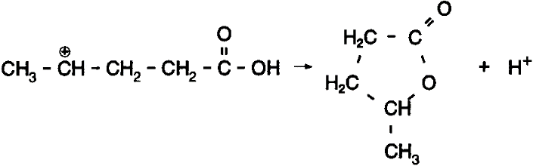

* stap 2:

stof B

H+ is bij de omzetting van stof A in stof B een katalysator.

2 p  **24** GLeg dit uit aan de hand van bovenstaande stappen.

Stof B kan opgevat worden als een ester. Dit betekent dat stof B ook bereid kan worden uit één andere stof, stof C, door middel van een verestering. De verestering vindt dan plaats binnen het molecuul zelf tussen een alcoholgroep en een carbonzuurgroep. De moleculen van stof C zijn zelf niet cyclisch, maar bij de verestering ontstaat de ringstructuur.

2 p  **25** GGeef de structuurformule van stof C.

Opgave 8

Synthetische rubber is een copolymeer van styreen en 1,3-butadieen.

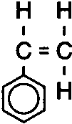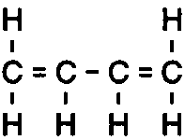

styreen 1,3-butadieen

2 p  **26** GGeef de molecuulformule van styreen.

Als 1,3-butadieenmoleculen polymeriseren, worden nieuwe bindingen gevormd aan het eerste en laatste koolstofatoom, terwijl een dubbele binding ontstaat tussen het tweede en het derde koolstofatoom. Hieronder is dit schematisch weergegeven:

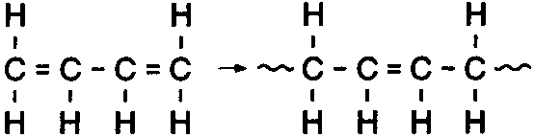

2 p  **27** GGeef de structuurformule van een stukje copolymeer dat is ontstaan uit twee moleculen styreen en twee moleculen 1,3-butadieen.

Een bepaalde synthetische rubber ontstaat door reactie van styreen met 1,3-butadieen in een molverhouding van 1: 3. De gemiddelde molecuulmassa van deze synthetische rubber is 2,5 · 104 u.

3 p  **28** GBereken het aantal moleculen 1,3-butadieen dat gemiddeld heeft gereageerd

per molecuul van deze synthetische rubber. Gebruik hierbij de volgende gegevens: de molecuulmassa van styreen is 104 u en die van 1,3-butadieen is 54 u.

Latex-verf bestaat uit water waarin synthetische rubber in de vorm van kleine bolletjes is verdeeld. Na het uitstrijken van de verf verdampt het water en vloeien deze bolletjes samen. Om te voorkomen dat het samenvloeien al gebeurt voordat het water verdampt, dus in de gesloten verfbus, wordt aan de latex-verf bijvoorbeeld natriumstearaat (C17H35COONa) toegevoegd. De stearaationen binden zich aan de bolletjes synthetische

rubber.

1 p  **29** GTeken een bolletje synthetische rubber waaraan drie stearaationen gebonden zijn.

Geef stearaationen weer als –– COO – .

2 p  **30** GLeg uit waarom de bolletjes synthetische rubber waaraan stearaationen gebonden zijn, niet samenvloeien.

Opgave 9

Als een mengsel van methaan en chloor door zonlicht wordt bestraald, vindt een reactie plaats waarbij monochloormethaan ontstaat.

2 p  **31** GGeef de vergelijking van deze reactie.

Bij de reactie van methaan met broom onder invloed van zonlicht wordt monobroommethaan gevormd. Als men de reactie van een mengsel van 1 mol methaan met 1 mol broom vergelijkt met die van een mengsel van 1 mol methaan met 1 mol chloor bij overigens gelijke omstandigheden van temperatuur en druk, dan vallen twee belangrijke verschillen op:

. de snelheid van de vorming van monobroommethaan is veel kleiner dan de snelheid van de vorming van monochloormethaan;

. bij de vorming van 1 mol monobroommethaan komt minder energie vrij dan bij de vorming van 1 mol monochloormethaan.

Het energiediagram van de vorming van 1 mol monochloormethaan is weergegeven in figuur 3.

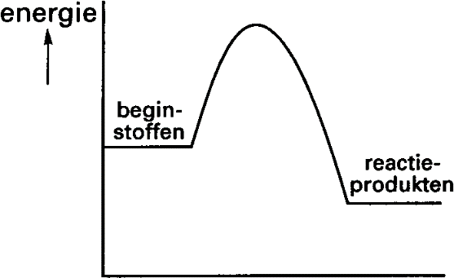figuur 3

In de diagrammen 1 tot en met 4 van figuur 4 is de schaalverdeling op de verticale as van de diagrammen dezelfde als in het diagram in figuur 3. Eén van de diagrammen van figuur 4 geeft het energiediagram van de vorming van 1 mol monobroommethaan op de juiste wijze weer.

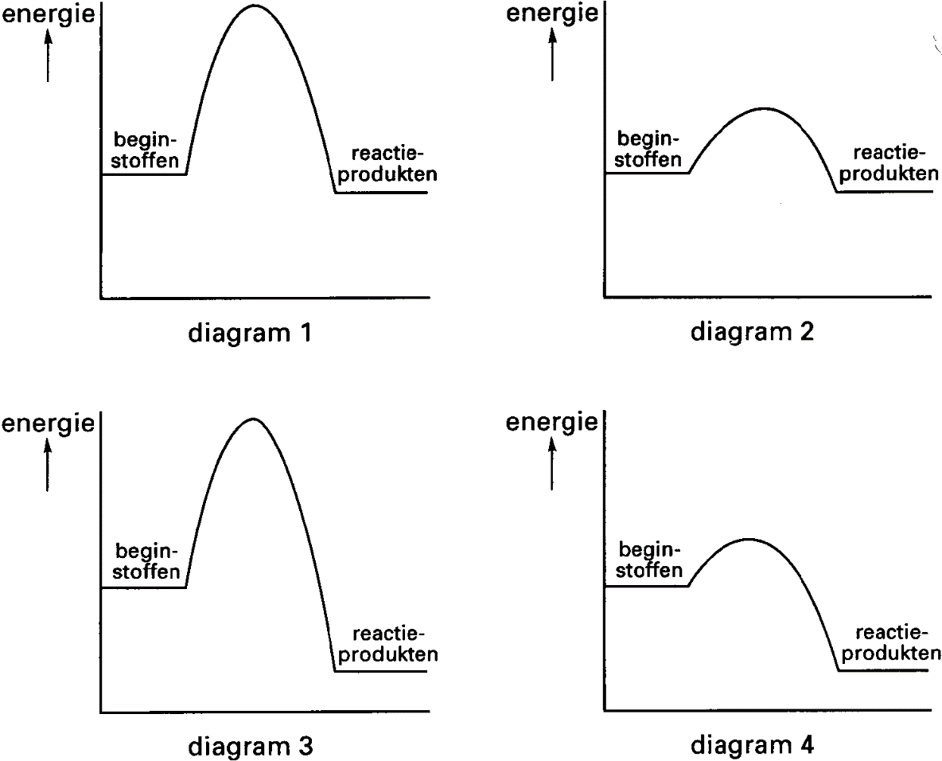figuur 4

3 p  **32** GWelk diagram is dat? Geef een verklaring voor je antwoord.

Opgave 10

Het nitraatgehalte van drinkwater kan worden bepaald met behulp van de reactie van nitraat met salicylzuur. De beginstoffen bij deze reactie zijn kleurloos. Eén van de reactieproducten geeft aan een oplossing een gele kleur: hoe hoger de concentratie van dat reactieproduct, des te groter is de intensiteit van die gele kleur. Uit de intensiteit van de gele kleur is de nitraatconcentratie in het drinkwater af te leiden. Daartoe moet bij de reactie tussen nitraat en salicylzuur een overmaat zijn van één van beide stoffen.

2 p  **33** GVan welke stof moet een overmaat zijn? Geef een verklaring voor je antwoord.

Bij een op de juiste wijze uitgevoerde nitraatbepaling werd eerst een reeks oplossingen gemaakt. Elk van deze oplossingen bevatte een bekende hoeveelheid nitraat. Vervolgens werd van elke oplossing bepaald wat de intensiteit van de gele kleur was na reactie met salicylzuur. De oplossingen van deze zogenoemde ijkreeks werden gemaakt met behulp van een oplossing die 200 mg NO3– per liter bevatte.

4 p  **34** GBereken hoeveel mg NaNO3 men moet afwegen om 250 ml oplossing met een gehalte van 200 mg NO3– per liter te verkrijgen.

Van de oplossingen van de ijkreeks bepaalde men met behulp van een colorimeter de kleurintensiteiten. De resultaten zijn uitgezet in het diagram van figuur 5. Iedere oplossing van de ijkreeks had een volume van 32 ml.

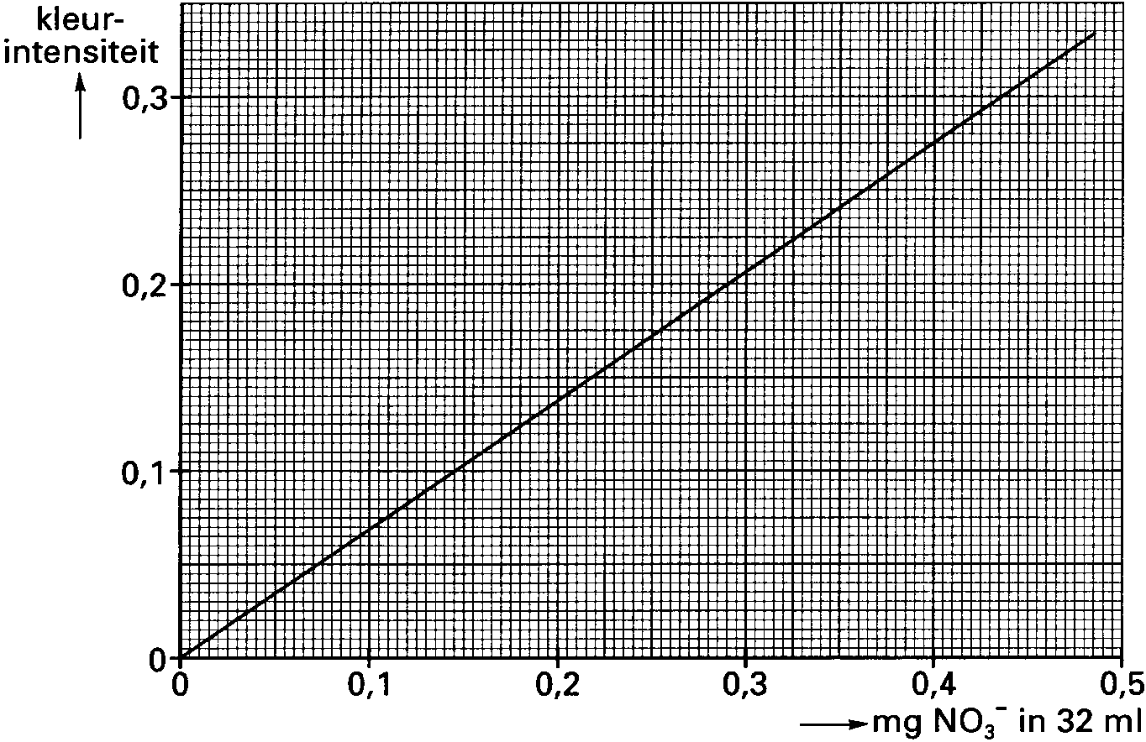figuur 5

Daarna heeft men 20 mL drinkwater genomen en het nitraat hieruit ook op de juiste wijze met salicylzuur laten reageren. De uiteindelijk verkregen oplossing had een volume

van 32 mL. De kleurintensiteit was 0,263.

3 p  **35** GBereken het nitraatgehalte van het onderzochte drinkwater in mg per liter.

In een bepaald gebied in ons land wordt drinkwater uit grondwater gewonnen. Tengevolge van overbemesting is het nitraatgehalte van dat grondwater veel te hoog geworden.

Daarom wordt bij de bereiding van drinkwater uit dit grondwater, drinkwater met een lager nitraatgehalte toegevoegd.

Het waterleidingbedrijf mengt water met een nitraatgehalte van 84 mg per liter (water A) met water met een nitraatgehalte van 18 mg per liter (water B). Op elke 10 liter van

water A wordt 45 liter van water B toegevoegd.

4 p  **36** GBereken het nitraatgehalte, in mg per liter, van het ontstane mengsel.

Opgave 11

Fehlings reagens is een reagens waarmee onder andere glucose kan worden aangetoond. Bij de bereiding van dit reagens wordt eerst aan een oplossing van

2,3-dihydroxybutaandizuur overmaat natriumhydroxide-oplossing toegevoegd. Hierdoor ontstaan zogenoemde tartraationen. Het tartraation is een zuurrestion van

2,3-dihydroxybutaandizuur en wordt in deze opgave voorgesteld als T 2–.

4 p  **37** GGeef de structuurformule van het tartraation.

Vervolgens wordt aan de aldus verkregen basische oplossing met tartraationen een kopersulfaatoplossing toegevoegd. De donkerblauwe oplossing die dan ontstaat wordt het Fehlings reagens genoemd. De donkerblauwe kleur wordt veroorzaakt door zogenoemde complexe ionen CuT2 2– .

Als in een oplossing die met Fehlings reagens wordt onderzocht, glucose aanwezig is, ontstaat een neerslag van een rode, vaste stof. Deze stof heeft de formule Cu2O.

1 p  **38** GGeef de formules van de ionsoorten waaruit Cu2O bestaat.

Bij het ontstaan van Cu2O verloopt een redoxreactie. Hieronder is de vergelijking van de halfreactie van de oxidator onvolledig weergegeven:

CuT2 2– + OH – → Cu2O + H2O + T 2–

2 p  **39** GNeem deze onvolledige weergave over, vul op de juiste plaats e– in, en maak de vergelijking kloppend.

